Наши уроки на следующей неделе:
7 марта (пн) — учебный день, все уроки в школе проходят по обычному расписанию.
8 марта (вт) — выходной.
Далее все уроки по обычному расписанию.

В новом домашнем задании много заданий с прошлого урока. Обратите внимание, все правила нужно обязательно проговаривать вслух! На этой неделе мы почти все учебное время учили с ребятами правила, поэтому почти не продвинулись вперед в новом материале.
С какими-то группами начали новую тему, с какими-то — нет (учили и учили правила). Поэтому новую тему (транспонирование) в домашнее задание пока не выношу, будем с ней работать на следующих уроках.

Нам необходимо четко знать значение каждого термина, иначе ребята не смогут понимать, о чем мы говорим на уроках.
Письменных заданий по сольфеджио нет — сосредоточьтесь, пожалуйста, на повторении правил.

1. Тональность Ре мажор. Тоника у этой тональности — Ре, лад — мажорный. Выучить ключевые знаки этой тональности — фа# и до#. Оба знака ставятся при ключе во второй октаве.
Ключевые знаки — это знаки тональности. Ключевые знаки ставятся при ключе, на каждой строке, и действуют от начала до конца музыкального произведения (или упражнения).
Повторите: название любой тональности складывается из Тоники (I ступени тональности) и лада (мажор или минор).
До (тоника) мажор (лад)
Соль (тоника) мажор (лад)
Ре (тоника) мажор (лад)

2. Играть:
- гамму Ре мажор, называя обязательно вслух все ноты и знаки, через всю клавиатуру вверх и вниз.
- играть ОДНОВРЕМЕННО 3 устойчивые ступени Ре мажора (I - III - V) - это тоническое трезвучие тональности - Ре - Фа# - Ля (III ступень - черная клавиша!)
Играть тоническое трезвучие в каждой октаве, начиная с контроктавы и до 4-й октавы и затем в обратном направлении к контроктаве. Одновременно быстро произносить вслух ноты тонического трезвучия Ре мажора - Ре - Фа# - Ля.
Все трезвучия всегда играем правой рукой 1 - 3 - 5 пальцем (через нотку - через пальчик) – следите, чтобы на ноте Ре в каждой октаве всегда был первый палец (большой).

Повторяем (проговариваем правила вслух):
Гамма — это ноты по порядку
Трезвучие — это три звука, расположенных через один.

2. Играть и петь разрешение неустойчивых ступеней в устойчивые в Ре мажоре. Не забывайте добавлять в песенке слово «переходит»:
вторая переходит в первую, вторая переходит в третью,
четвертая переходит в третью, четвертая переходит в пятую,
шестая - только в пятую,
седьмая - только в первую.
Слово «переходит» нам поможет лучше понять и запомнить этот термин - разрешение.

Повторите правило:
Разрешение — это ПЕРЕХОД неустойчивых ступеней в устойчивые.
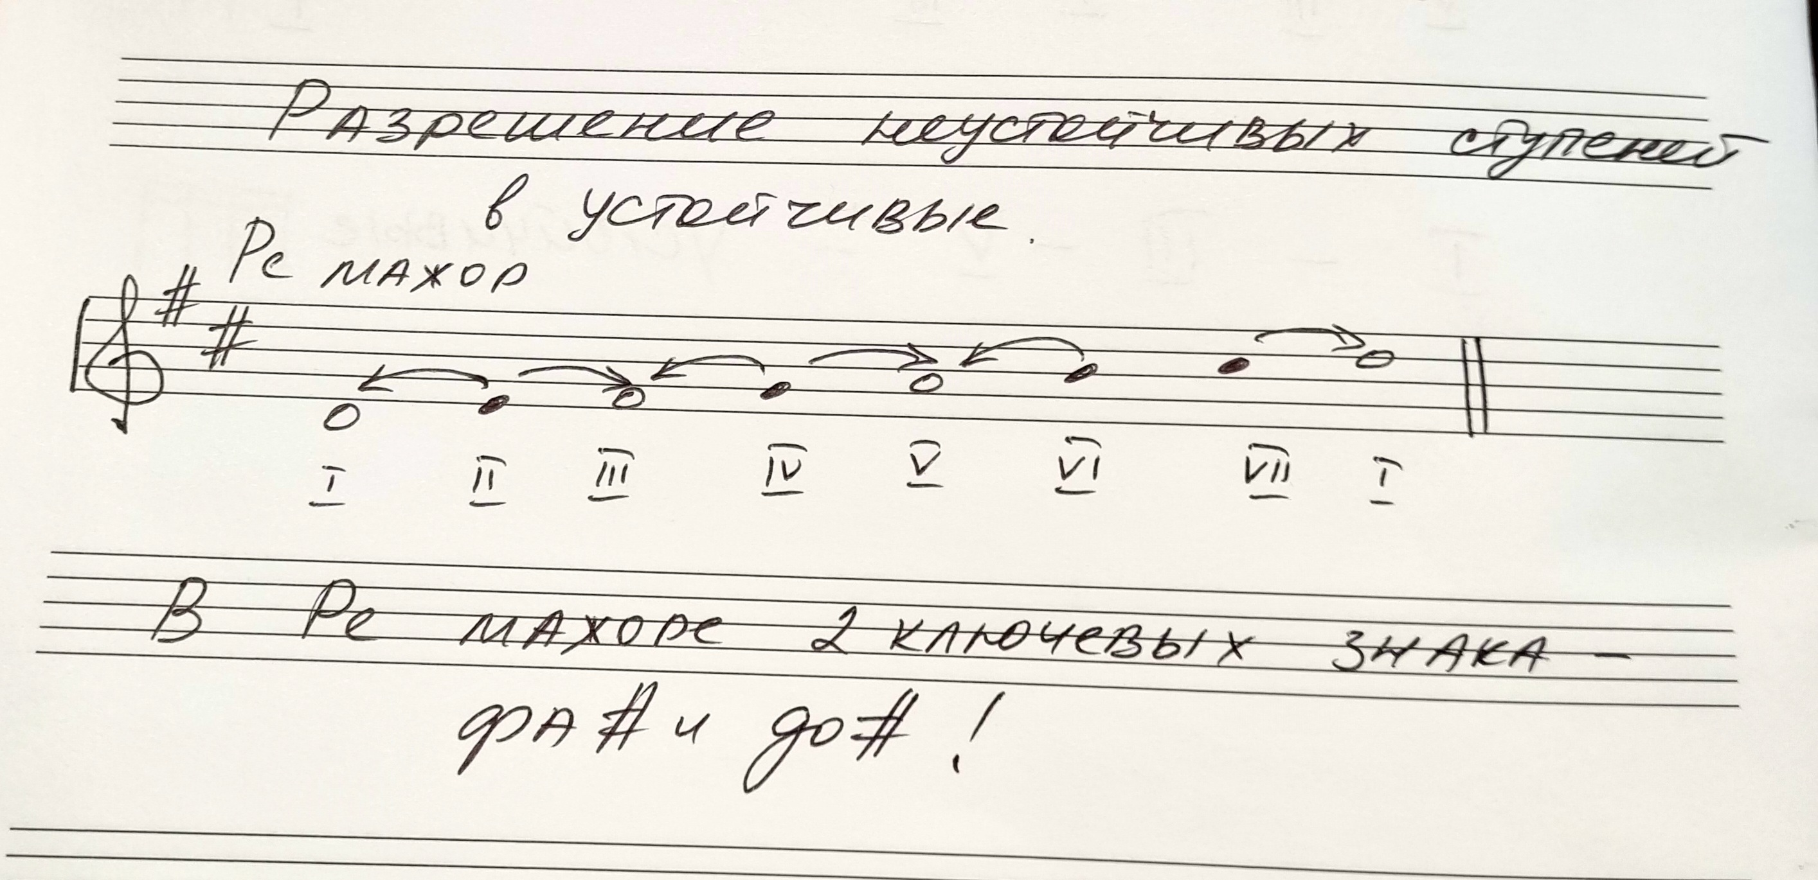

3. Повторить правила с прошлого урока:
Интервал — это расстояние между двумя звуками.
Интервал — это две любые клавиши на фортепиано (причем, можно нажать их по очереди или одновременно) и они могут быть на любом расстоянии.
Тон и полутон — это тоже интервалы, ведь это так же расстояние между двумя звуками.
И тон, и полутон — это всегда две соседние ступени (До - Ре и До-Ре-бемоль), поэтому их называют латинским числительным «секунда» - «два» (вспомните однокоренное английское слово second - второй). Секунда - это интервал из двух соседних ступеней.

Полутон - это самые близкие соседние клавиши, между которыми нет ни одной клавиши. Поэтому полутон по-другому называется МАЛАЯ секунда. Например, полутон (или малая секунда) До - Ре-бемоль, или белые полутоны (тоже малые секунды) Ми-Фа или Си-До.
Тон - это тоже две соседние клавиши, но между ними есть еще одна клавиша (причем не всегда черная, иногда и белая - например, До - Ре или Ре-бемоль - Ми-бемоль). И поэтому тон называется БОЛЬШАЯ секунда. Например, До-Ре, Фа# - Соль#, Си-- До#.

Нужно знать:
- Что такое интервал (это расстояние между двумя звуками)
- Что такое тон (две соседние клавиши, между которыми есть еще одна) и как по-другому он называется (большая секунда)
- Что такое полутон (две самые близкие соседние клавиши, между которыми нет ни одной клавиши) и как по-другому он называется (малая секунда)
- сколько ступеней в большой и малой секунде (две, так как и тон, и полутон - это всегда две соседние клавиши, но на разном расстоянии)
- расстояние между клавишами в большой секунде - 1 тон
- расстояние между клавишами в малой секунде - полутон

Все это лучше всего учить с мячиком - вопрос-ответ, строить вопросы по-разному. Например, какое расстояние называется тоном? Ответ - когда между двумя клавишами есть еще одна. Или - если между двумя клавишами есть еще одна, то как называется такое расстояние? Ответ - один тон или, тоже правильный, большая секунда.

4. Повторить строение мажорной гаммы:
Т - обозначение тона
1/2т - обозначение полутона
Строение мажорной гаммы:
Т Т 1/2т Т Т Т 1/2т

5. Повторить свой вариант песенки «Жучок» — петь и играть ее со словами и нотами, с показом долей ногами и прохлопыванием ритма.

